Урок №34 Взаємодія тіл. Сила. Графічне зображення сил. Додавання сил. Рівнодійна
Мета уроку:
Навчальна. Ввести поняття сили як фізичної величини, що характеризує дію одного тіла на інше; навчити зображувати силу на рисунку, вимірювати значення сили, додавати кілька сил, що діють уздовж однієї прямої.
Розвивальна. Розвивати логічне мислення учнів; показати учням практичну значущість набутих знань.
Виховна. Виховувати культуру оформлення задач.
Тип уроку: урок вивчення нового матеріалу.
Обладнання: демонстраційний динамометр, набір важків, навчальна презентація, комп’ютер.

План уроку:
І. ОРГАНІЗАЦІЙНИЙ ЕТАП
ІІ. ПЕРЕВІРКА ДОМАШНЬОГО ЗАВДАННЯ
III. АКТУАЛІЗАЦІЯ ОПОРНИХ ЗНАНЬ ТА ВМІНЬ
IV. ВИВЧЕННЯ НОВОГО МАТЕРІАЛУ
V. ЗАКРІПЛЕННЯ НОВИХ ЗНАНЬ ТА ВМІНЬ
VІ. ПІДБИТТЯ ПІДСУМКІВ УРОКУ
VІІ. ДОМАШНЄ ЗАВДАННЯ

Хід уроку
І. ОРГАНІЗАЦІЙНИЙ ЕТАП

II. ПЕРЕВІРКА ДОМАШНЬОГО ЗАВДАННЯ
Аналіз виконання лабораторної роботи №7
III. АКТУАЛІЗАЦІЯ ОПОРНИХ ЗНАНЬ ТА ВМІНЬ
З поняттям сили в буквальному значенні ми стикаємося на кожному кроці. Задовго до цього уроку ви чули такі вирази: «силач», «сильні почуття», «сильний вітер», «сильний мороз» тощо.
Що ж таке сила з точки зору фізики?
IV. ВИВЧЕННЯ НОВОГО МАТЕРІАЛУ
1. Дізнаємося, що означає поняття «сила» у фізиці
Із взаємодією тіл ми маємо справу дуже часто. Ось деякі приклади її прояву:
- Наприклад, м'яч при ударі по ньому ногою набуває швидкість.
- У результаті взаємодії з магнітом змінюється швидкість пробки і лежачого на ній шматочка заліза, плаваючих на поверхні води.
- У результаті дії руки на кулю, витки пружини починають рухатися, і пружина стискається.
Очевидно, що «ступінь взаємодії» потрібно якось вимірювати.
Сила — це фізична величина, яка є мірою дії одного тіла на інше (мірою взаємодії тіл).
У фізиці прийнято говорити, що саме сила є причиною зміни швидкості руху тіла.

Силу зазвичай позначають символом F (від англ. force — сила).
Одиницею сили в СІ є ньютон (на честь Ісаака Ньютона):
[F] = H
1 Н дорівнює силі, яка, діючи на тіло масою 1 кг протягом 1 с, змінює швидкість його руху на 1 м/с.
Похідні одиниці вимірювання сили:
1кН= 1000Н;
1мН=0,001Н.
2. Вимірювання сил. Динамометри.
Для вимірювання сили використовують спеціальні прилади - динамометри. Найпростіший динамометр складається з пружини, стрілки та шкали, яка розмічена в одиницях сили. Якщо до гачка динамометра прикласти силу, то стрілка відхилиться на певну кількість поділок.
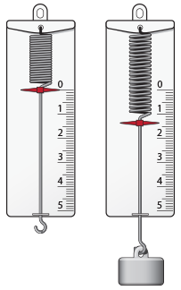
3. Сила — векторна величина
Сила — векторна величина.
Сила, як і швидкість, є векторною величиною. Це означає, що вона характеризується не тільки числовим значенням (модулем), але й напрямком.
Сили можна зображати у вигляді стрілок. Довжина цих стрілок повинна відповідати модулю сили, чим довша стрілка, тим більше значення сили.
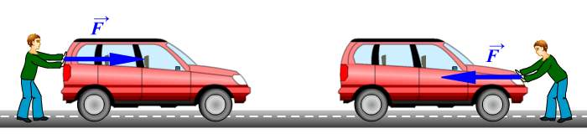
Коли говорять про силу, важливо враховувати не тільки її напрямок і значення, а й точку прикладання.
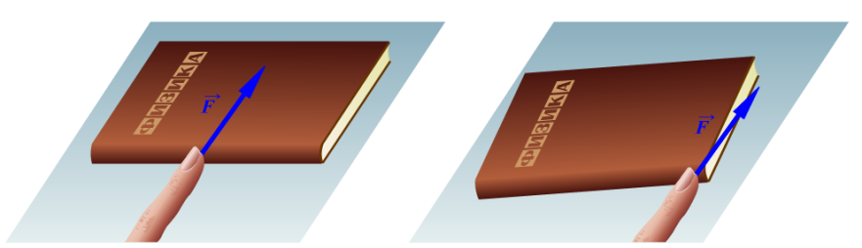
Отже, результат дії сили на тіло залежить від її значення, напрямку і точки прикладання.

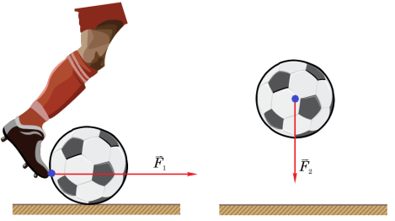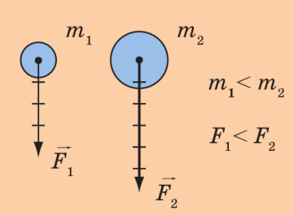
4. Додаємо сили, що діють уздовж однієї прямої
Найчастіше на тіло одночасно діє кілька сил.
Чи можна всі дії описати однією силою?
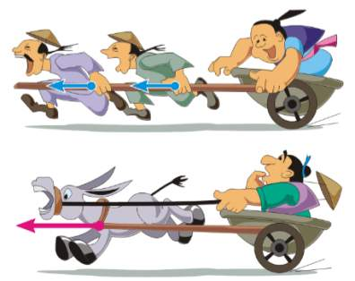
Силу, яка здійснює на тіло таку саму дію, як декілька сил, що діють одночасно, називають рівнодійною цих сил.

Як визначити цю силу?
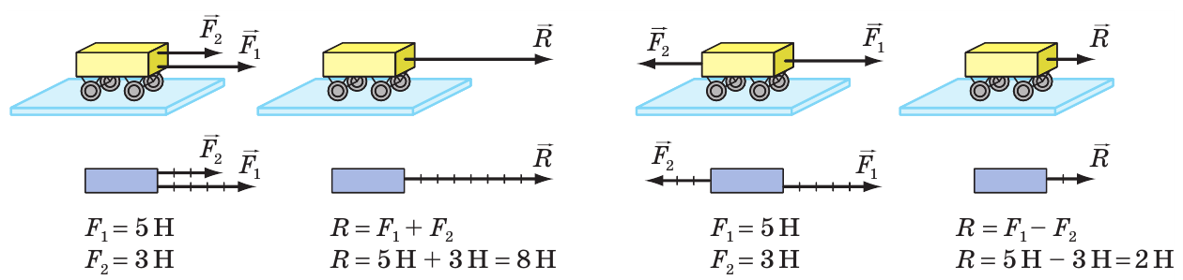
5. З'ясовуємо умову зрівноваження сил
Дві сили зрівноважать одна одну, якщо вони рівні за значенням, протилежні за напрямком і прикладені до одного тіла.
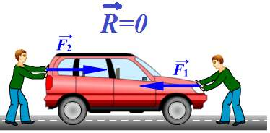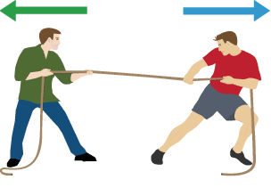

V. ЗАКРІПЛЕННЯ НОВИХ ЗНАНЬ ТА ВМІНЬ

Розв’язування задач
1. Зобразіть на кресленні в обраному масштабі силу удару по м’ячу, що дорівнює 40 Н.
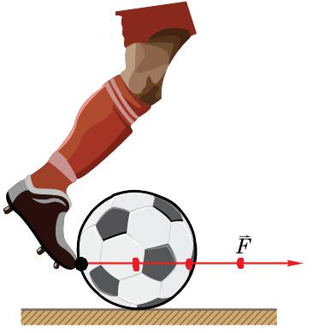
F = 40 H
2. Один хлопчик штовхає санчата ззаду із силою 40 Н, а другий тягне їх за мотузку із силою 20 Н. Зобразіть ці сили на кресленні та знайдіть їх рівнодійну.
Дано:  $$F_{1}=40 H$$  $$F_{2}=20 H$$ | Розв’язання  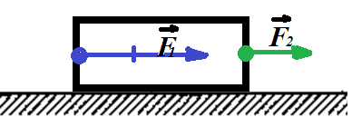  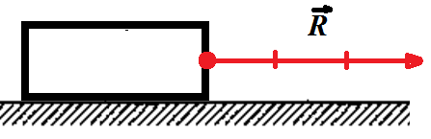  $$R=F_{1}+F_{2}$$  $$R=40 H+20 H=60 H$$  Відповідь: $R=60 H$
$$R- ?$$

3. На тіло діють дві сили, спрямовані вздовж однієї прямої. Чому дорівнює рівнодійна сил, якщо F₁ =8Н, F₂ =12 Н? Скільки відповідей має задача? Зробіть рисунки.
Дано:  $$F_{1}=8 H$$  $$F_{2}=12 H$$ | Розв’язання  1 випадок  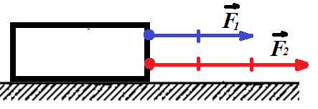  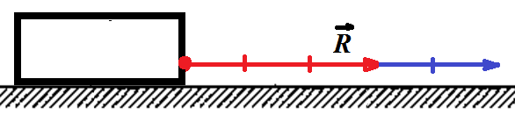  $$R=F_{1}+F_{2}$$  $$R=8 H+12 H=20 H$$  2 випадок  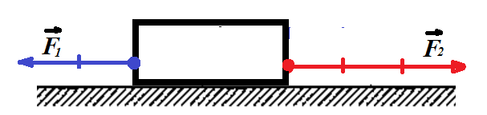  $$R=F_{2}-F_{1}$$  $$R=12 H-8 H=4 H$$  Відповідь: Задача може мати 2 відповіді $R=20 H$, $R=4 H$
$$R- ?$$

4. На тіло діють три сили, спрямовані вздовж однієї прямої. Чому дорівнює рівнодійна сил, якщо F₁ = 3 Н, F₂ = 4 Н, F₃ =5Н? Скільки відповідей має задача? Зробіть рисунки.
Дано:  $$F_{1}=3 H$$  $$F_{2}=4 H$$  $$F_{3}=4 H$$ | Розв’язання  1. Всі три сили діють в одну сторону  $$R_{1}=F_{1}+F_{2}+F_{3}=3 H+4 H+5 H=12 H$$  2. Сили F₁ та F₂ діють в одну сторону, F₃ в протилежну  $$R_{2}=\left(F_{1}+F_{2}\right)-F_{3}=\left(3 H+4 H\right)-5 H=2 H$$  3. Сили F₁ та F₃ діють в одну сторону, F₂ в протилежну  $$R_{3}=\left(F_{1}+F_{3}\right)-F_{2}=\left(3 H+5 H\right)-4 H=4 H$$  4. Сили F₂ та F₃ діють в одну сторону, F₁ в протилежну  $$R_{4}=\left(F_{2}+F_{3}\right)-F_{1}=\left(4 H+5 H\right)-3 H=6 H$$  Відповідь: Рівнодійна може бути рівною 2, 4, 6, 12 Н.
$$R- ?$$

5. Школярі змагалися у перетягуванні каната: двоє з них тягли канат в один бік із силами 300 і 400 Н, а двоє інших — у протилежний із силами 330 і 380 Н. Хто переможе? Виконайте креслення.

6. На тіло діють три сили F₁, F₂ та F₃ спрямовані уздовж однієї прямої, причому F₁ = 3 Н, F₂ = 5 Н. Чому дорівнює сила F₃, якщо рівнодійна всіх трьох сил дорівнює 10 Н? Скільки розв’язків має ця задача? Зробіть у зошиті схематичні рисунки, що відповідають кожному з розв’язків. (Завдання має 4 розв’язки: 2 Н, 8 Н, 12 Н, 18 Н)

Бесіда за питаннями
1. Дайте визначення сили.
2. Якою є одиниця сили в СІ?
3. Як називається прилад, яким вимірюють силу? Розкажіть про його будову.
4. Чому сила характеризується не тільки значенням, але й напрямком?
5. Як позначають силу на рисунках?
6. Що таке рівнодійна сила? Як її знаходять, якщо сили напрямлені в один бік? У протилежні боки?
7. За яких умов дві сили зрівноважують одна одну?
VІ. ПІДБИТТЯ ПІДСУМКІВ УРОКУ
VIІ. Домашнє завдання
Вивчити § 18, Вправа № 18 (3-5)
Використана література
- Фізика : підруч. для 7 кл. загальноосвіт. навч. закладів / [В. Г. Бар’яхтар, С. О. Довгий, Ф. Я. Божинова та ін.]; за ред. В. Г. Бар’яхтара, С. О. Довгого. — X. : Вид-во «Ранок», 2015. - 256 с. : іл., фот.
- Уроки фізики у 7 класі. Нова програма. Частина 2 / упоряд. Ю. П. Ломачинська. — X. : Вид. група «Основа», 2015. — 125, [3] с. — (Серія «Б-ка журн. “Фізика в школах України”»; Вип. 5 (137)).
- Фізика. 7 клас / О. М. Євлахова, М. В. Бондаренко. — X Вид. група «Основа», 2015. — 144 с. : іл., схеми, табл. (Серія «Мій конспект»).

